Министерство науки и высшего образования РФ

Федеральное государственное бюджетное

образовательное учреждение высшего образования

ВЯТСКИЙ ГОСУДАРСТВЕННЫЙ УНИВЕРСИТЕТ

Факультет автоматики и вычислительной техники

Кафедра радиоэлектронных средств

Отчёт по лабораторной работе №4

**Конвейерная обработка**

дисциплина «Проектирование устройств и систем на цифровых сигнальных процессорах»

|  |  |  |
| --- | --- | --- |
| Выполнил студент гр.ИНБс-5301: |  | /Керимов А.Э./ |
| Проверил: старший преподаватель кафедры систем автоматизации управления |  | /Земцов М. А./ |

Киров 2023

**Цель:** получить навыки ручного написания кода конвейерной обработки.

**Ход работы**

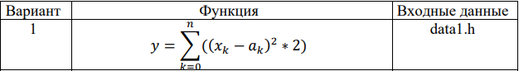

Рисунок 1 – Задание к лабораторной работе

**1 Оптимизация программы**

До оптимизации с помощью конвейера, программа выполнялась за 215,432 мкс, а после оптимизации время выполнения составило 15,929 мкс.

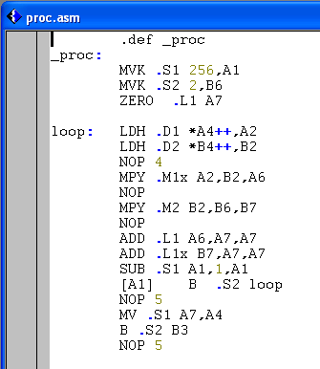

Рисунок 2 – Код программы

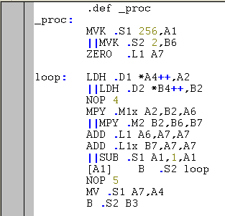

Рисунок 3 – Оптимизированная программа с помощью конвейера (||)

Вывод**:**

Получили навыки ручного написания кода конвейерной обработки. Конвейерная обработка позволяет повысить эффективность выполнения программы путем распараллеливания и перераспределения операций.

В результате оптимизации программного кода с помощью метода конвейерной обработки, было получено ускорение выполнения программы в 14 раз.